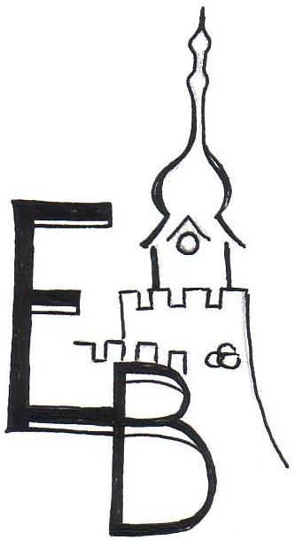

**ZÁKLADNÍ ŠKOLA EDVARDA BENEŠE A MATEŘSKÁ ŠKOLA PÍSEK, MÍROVÉ NÁM. 1466**

**Možnost odkladu, nahlédnutí do spisu, jak pomoci dítěti**

**a výuka cizího jazyka na I. stupni**

# Svým podpisem potvrzuji poučení o tom, že podáním Žádosti o přijetí k povinné školní docházce, nebo Žádosti o odložení povinné školní docházky, nebo Žádosti o přijetí k povinné školní docházky před dovršením 6 let věku dítěte je ve smyslu § 44, odst. 1 zákona č. 500/2004 Sb., správní řád, ve znění pozdějších předpisů, zahájeno správní řízení ve věci přijetí dítěte k základnímu vzdělávání.

Dále jsem byl informován:

* o možnosti nahlédnutí do spisu a vyjádření se k podkladům rozhodnutí dle § 36 odst. 3 zákona č. 500/2004 Sb., správní řád. Této možnosti lze využít v úterý 9. 4. 2024 od 8:00 do 11:00 hod. v kanceláři školy,
* o možnosti odkladu povinné školní docházky,
* jak pomoci dítěti v jeho dalším rozvoji do doby zahájení plnění povinné školní docházky (např. Desatero pro rodiče, viz webové stránky školy, sekce Zápis do 1. třídy.
* že na Základní škole Edvarda Beneše a Mateřské škole Písek, Mírové nám. 1466 probíhá výuka cizího jazyka již od první třídy.

|  |  |  |
| --- | --- | --- |
| Jméno dítěte | Jméno zákonného zástupce dítěte (hůlkovým písmem) | Podpis zákonného zástupce dítěte |
|  |  |  |